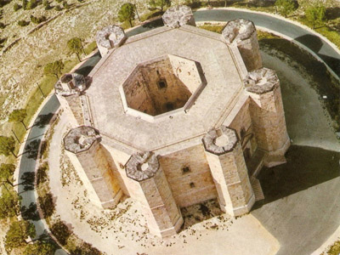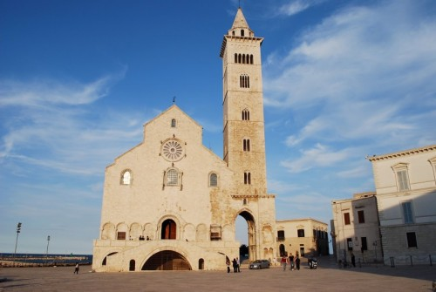

Castel del Monte e Duomo di Trani
Domenica 28 Giugno
Raduno dei Sig. ri partecipanti al trincerone di Cava ore 6,00. Ore 6,30 P. Pinocchio di Salerno. Sistemazione in bus e partenza per Andria. Visita guidata di Castel del Monte, edificio (biglietto d’ingresso incluso), divenuto celebre non solo per le sue funzioni difensive, ma anche per le sue valenze esoteriche, a causa di una serie incredibile di coincidenze e contraddizioni, tra cui l’ossessione per il numero otto (pianta ottagonale, otto torri difensive, otto sale per piano ed altre coincidenze) e le analogie con la Grande Piramide di Cheope e la Cattedrale di Chartres. Al termine, pranzo in ristorante. Nel pomeriggio, proseguimento per Trani e visita della Cattedrale, massima espressione dello stile romanico pugliese. Al termine, partenza per il rientro. Arrivo previsto in serata.

Quota di partecipazione individuale € 75,00
Comprende: Viaggio in bus Gt a/r – pranzo in ristorante menù pesce comprensivo di bevande – visita guidata e biglietto di ingresso al sito di Castel del Monte
Non comprende: mance, extra di natura personale, ingressi non specificati e tutto quanto non espressamente menzionato ne “La quota comprende”
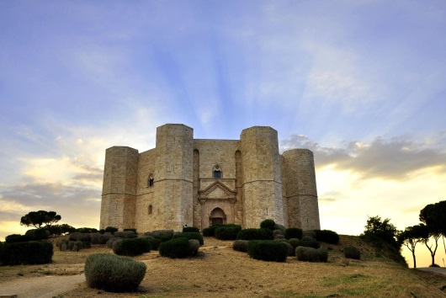
Saldo al momento della prenotazione – Minimo 50 pax
L’organizzatore si riserva il diritto di effettuare cambiamenti in caso di necessità

